PUESTA EN PRÁCTICA
Las actividades han sido realizadas en la clase de 4ºA.
Durante el presente curso escolar, he puesto en práctica parte de lo visto en las diferentes sesiones del grupo de trabajo.
Hemos trabajado las operaciones básicas, utilizando diferentes materiales, realizando la descomposición de números pequeños y posteriormente aumentando la complejidad, repartos, agrupaciones, etc.

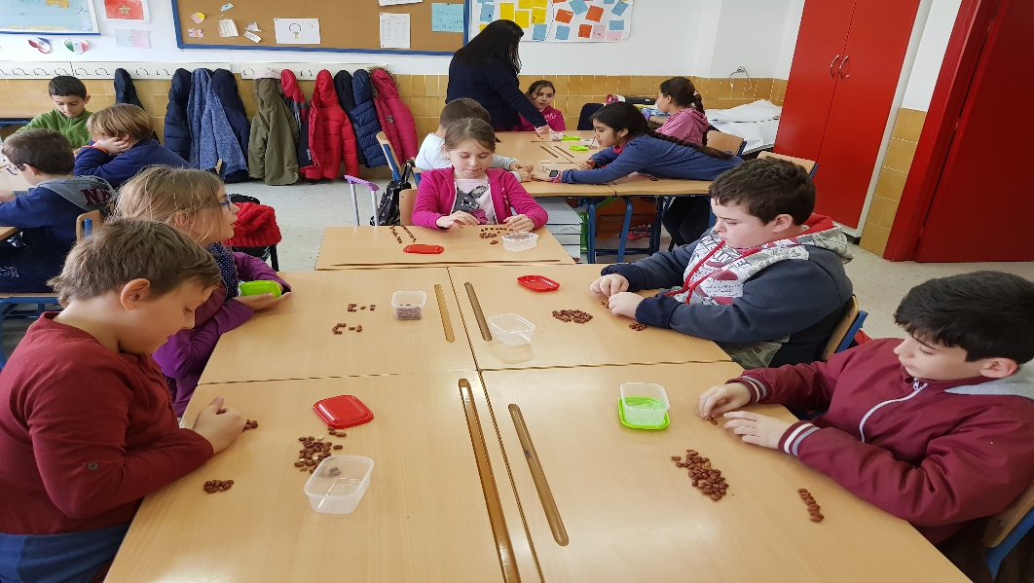

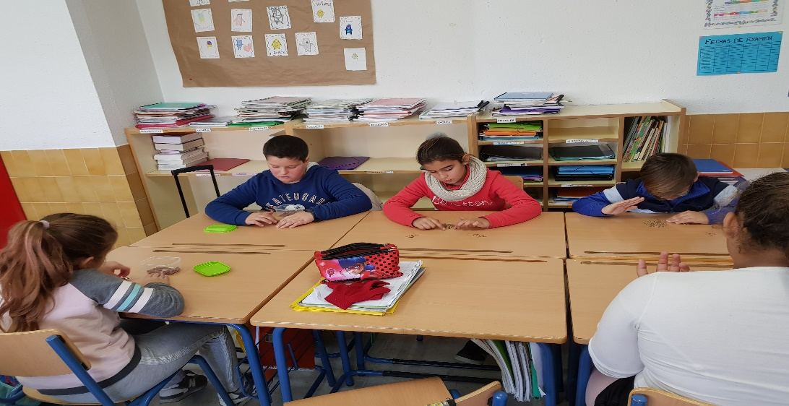
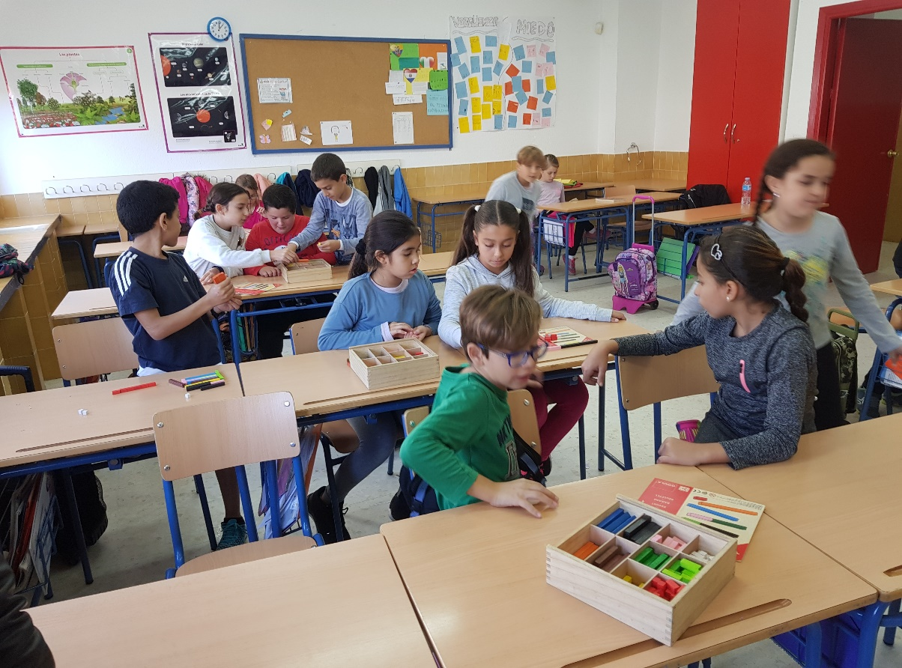
También hemos trabajado la resolución de problemas con diferentes estrategias para que los niños/as pongan en práctica estrategias de razonamiento lógico-matemático, con la finalidad de que no resuelvan los problemas de manera mecánica y automatizada.
Más concretamente una de las actividades que he realizado, ha sido un juego por grupos para que resolvieran problemas de lógica muy divertidos y que les hacía pensar y contar con la ayuda de los compañeros. Consiste en 10 tarjetas, cada una de ellas con un problema y en un tiempo de 5 minutos por tarjeta, los niños tienen que resolver y anotar la respuesta en la plantilla. Una vez finalizado el tiempo deben pasar la tarjeta al grupo de su derecha. Una vez resueltas las 10 tarjetas, se hace una puesta en común para ver qué grupo ha sido el que más aciertos ha tenido.
